

計画図１

変更の概要

0－1号　阪急電鉄京都線

●追加

【延長】　　L =約2,550m

【構造形式】　　嵩上式　L=約1,430m

地表式　L=約1,120m

凡　例

追加する区域

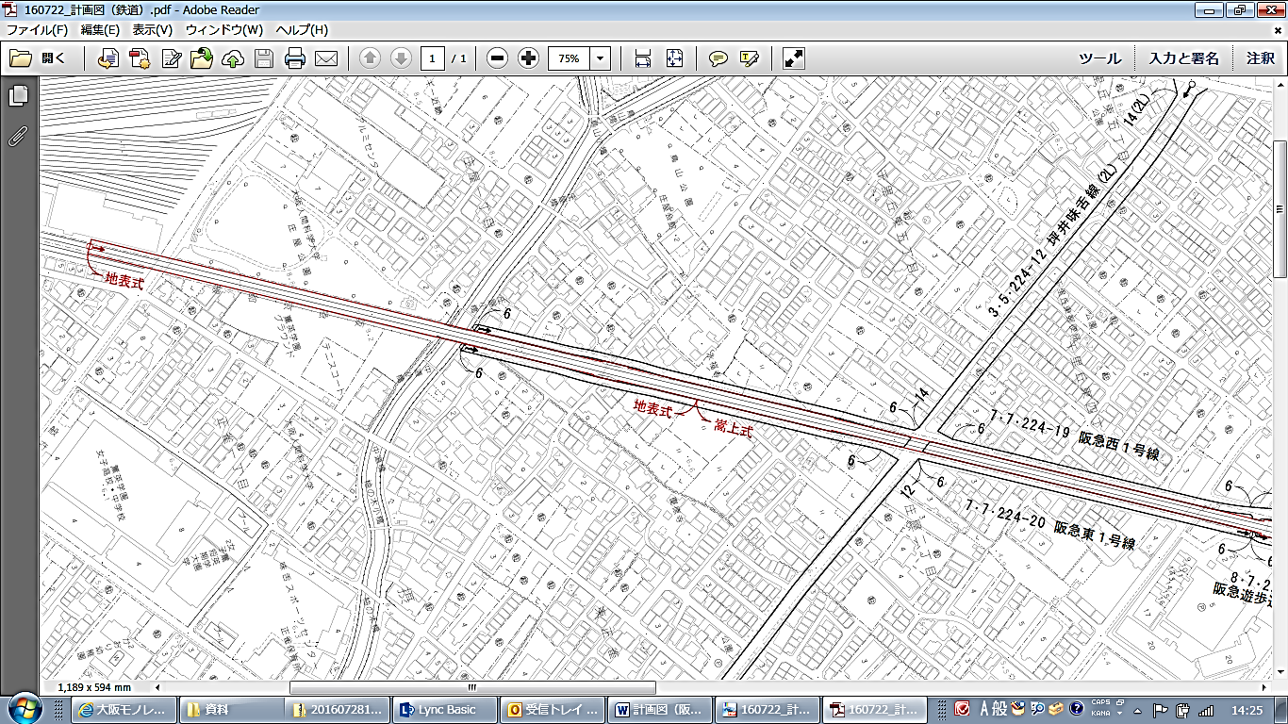

←梅田方面



計画図２

茨木市

摂津市

摂津市駅

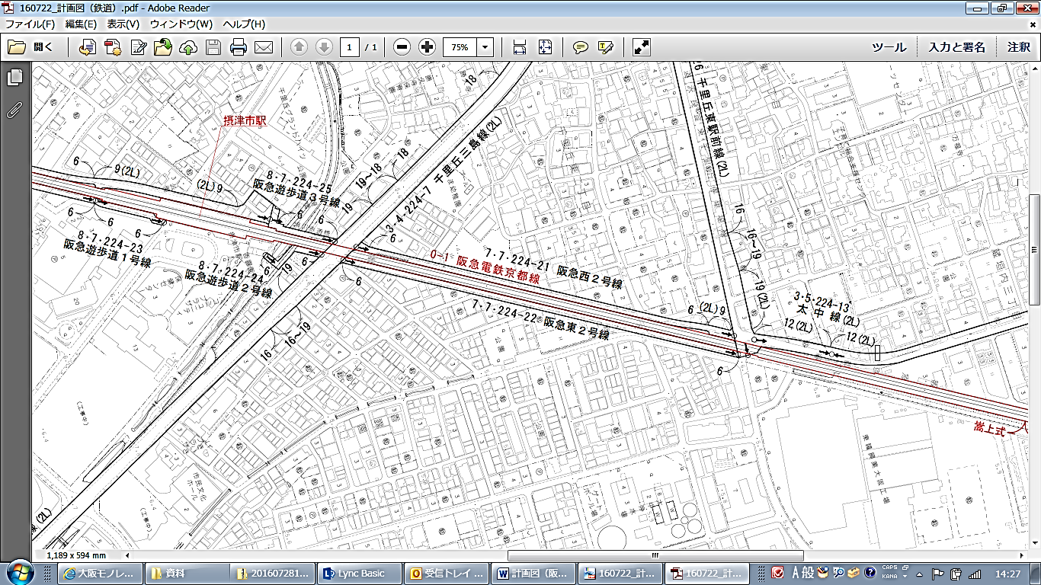

●追加

【延長】　　L =約2,550m

【構造形式】　　嵩上式　L=約1,430m

地表式　L=約1,120m

凡　例

追加する区域

0－1号　阪急電鉄京都線

変更の概要



計画図３

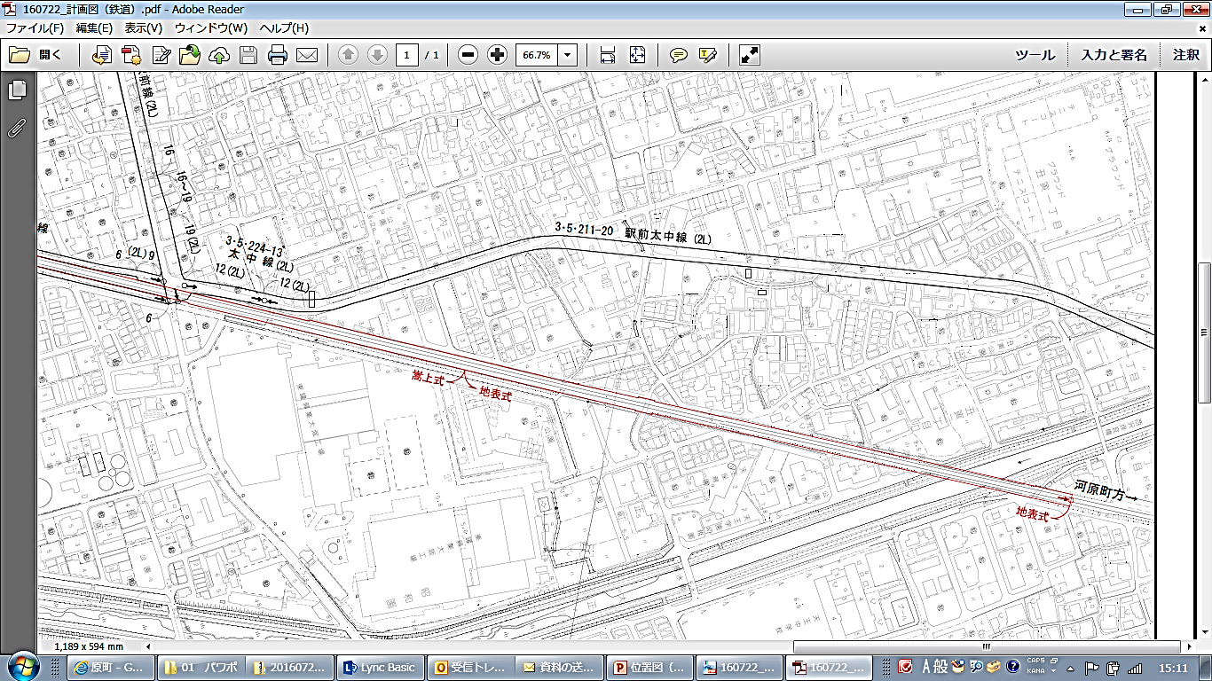

茨木市

摂津市

河原町方面→

●追加

【延長】　　L =約2,550m

【構造形式】　　嵩上式　L=約1,430m

地表式　L=約1,120m

変更の概要

0－1号　阪急電鉄京都線

凡　例

追加する区域